Уважаемый автор! Перед тем, как работать с этим Образцом, обязательно ознакомьтесь с Требованиями к оформлению статьи.
Образец оформления статьи
УДК 371.3
МРНТИ 14.07.09
А.А.Ахметов¹*, Д.А. Иванов²
¹Инновационный Евразийский университет, Казахстан
²Новосибирский государственный университет, Россия
*(e-mail: akhmetov_77@mail.ru)
или
При наличии общего места работы авторов:
А.А.Ахметов¹*, П.В. Данилов² , А.М. Пак²
¹Инновационный Евразийский университет, Казахстан
² Новосибирский государственный университет, Россия
*(e-mail: akhmetov_77@mail.ru)

(Пробел)
Название статьи
(Пробел)
Аннотация: Текст текст текст……………………………………………………………………
Всего: 150-200 слов. Для подсчета слов воспользуйтесь функцией, встроенной в текстовой редактор Word .
(Пробел)
Ключевые слова: слово, слово, слово, слово, словосочетание.
Не более 7 слов/словосочетаний.
(Пробел)
Введение
Тексттексттекст…………………………………………. [1] ………………………………………...
Материалы и методы
Тексттексттекст…………………………………………………………………………………………. [2].
Результаты
Тексттексттекст………………………………………………… [3] ……………………………….[1; 22].
Обсуждение
Тексттексттекст………………………………………………………………[4]……………………… [5].
Заключение.
Тексттексттекст…………………………………………………………………………………………….
Источники финансирования (при их наличии)
Тексттексттекст………………………………………………………………………………………….....

Примеры оформления изображений
Таблица
Таблица 1 – Эксплуатационные характеристики огнеупоров
Показатель | Образец № 1 | Образец № 2 | Образец № 3 | Образец № 4
(Пробел до таблицы и после неё)
Рисунок в виде схемы или чертежа
Рисунок 1 – Схема лабораторной установки
(Пробел до рисунка и после него)
Рисунок в виде графика
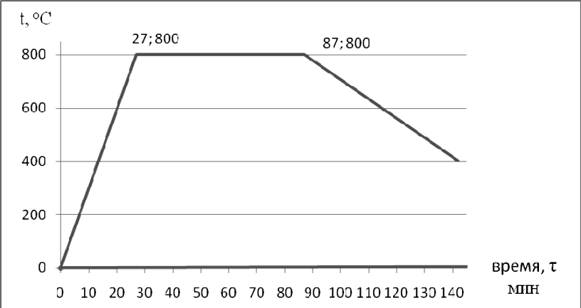
Рисунок 2 – Режим термобработки исследуемой стали при нормализации
Текст, схема указана на рисунке 1 или как указано в таблице 1, или текст (Рисунок 2).

(Пробел)
СПИСОК ИСПОЛЬЗОВАННЫХ ИСТОЧНИКОВ
Используйте образцы библиографического описания, выставленные на этом сайте (см. Требования)
(Пробел)
1 Ильяшенко С.Н. Маркетинг в примерах и задачах : учеб. пос. / С.Н. Ильяшенко. – Сумы: СумГУ, 2006. – 108с.
2 Прокопенко О.В. Роль рейтинга в образовательном процессе вуза / О.В. Прокопенко, А.М. Карминский, А.В. Клименко // Маркетинг и менеджмент инноваций. – 2011. – Т. 2, № 4. – С.141-146.
3 Ильяшенко С.Н. Маркетинг в примерах и задачах : учеб. пос. [Электронный ресурс] / С.Н. Ильяшенко. – Сумы: СумГУ, 2006. –108 с. – Режим доступа: ftp://lib.sumdu.edu.ua/rio/2006/k425253.doc.
4 Инновационный патент № 21807 РК: MПК⁸G01N 3/18. Способ термомеханических испытаний материалов и устройство для его осуществления / Приходько Е.В., Никифоров А.С., Шанов И.В. – заявка № 2008/0820.1; заявл. 10.07.2008; опубл. - 15.10.2009, Бюл. № 10. – 4 с: ил.
5 Johnson M. Basic marketing// Espacios: Venezuela. – 2020. - Vol. 40 (Issue 42), № 7(4). - P. 30-38.
(Пробел)
REFERENCES
Используйте образцы транслитерации, выставленные на этом сайте (см. Требования)
(Пробел)
1 Iliashenko, S.N. (2006). Marketinh v primerakh i zadachakh [Marketing in examples and problems].Sumy: SumSU [in Russian].
2 Prokopenko, O.V., Karminskii, A.M., & Klimenko, A.V. (2011). Rol reitinha v obrazovatelnom protsesse vuza [Rating role in educational process of higher education institution]. Marketinh i menedzhment innovatsii. – Marketing and Management of Innovations, 2, 4, 141-146[in Russian].
3 Iliashenko, S.N. (2006). Marketinh v primerakh i zadachakh [Marketing in examples and tasks]. Sumy: SumSU. lib.sumdu.edu.ua. Retrieved from ftp://lib.sumdu.edu.ua/rio/2006/k425253.doc [in Russian].
- Innovacionnyj patent № 21807 RK: MPK⁸ G01N 3/18. Sposob termomekhanicheskih ispytanij materialov i ustrojstvo dlya ego osushchestvleniya / Prihod’ko E.V., Nikiforov A.S., Shanov I.V. - № 2008/0820.1; zayavl. 10.07.2008; opubl. 15.10.2009, Byul. № 10. – 4 s: il.
- Johnson, M. (2020). Basic marketing// Espacios: Venezuela. - Vol. 40 (Issue 42), № 7(4). - P. 30-38.
(Пробел)
А.А.Ахметов^{1*}, Д.А. Иванов²
¹Название места работы, Страна
²Название места работы, Страна
(Пробел)
Название статьи на казахском языке
Мәтінмәтін мәтінмәтін мәтінмәтін мәтінмәтін мәтінмәтін мәтінмәтін мәтінмәтін мәтінмәтін мәтінмәтін.
Түйін сөздер: сөз, сөз, сөз, сөз тіркесі.

A. Akhmetov^{1*}, D. Ivanov²
¹Название места работы, Страна
²Название места работы, Страна
(Пробел)
Название статьи на английском языке
Texttexttexttexttexttexttexttexttexttexttexttexttexttexttexttexttexttexttexttexttexttexttexttexttext text texttext .
Keywords: word, word, word, word, word combination.
(Пробел)
Сведения об авторах:
Ахметов А.A.– PhD, доценті Инновациялық Еуразия университеті, Павлодар қ., Қазақстан Республикасы. Ахметов А.А. – PhD, доцент Инновационного Евразийского университета, г. Павлодар, Республика Казахстан. Akhmetov, А. - PhD, Associate Professor of Innovative University of Eurasia, Pavlodar c., Republic of Kazakhstan. E-mail: akhmetov_77@mail.ru
Иванов Д.А. – педагогика ғылымдарының докторы, Новосібір мемлекеттік университетінің профессоры, Новосібір қ., Ресей Федерациясы. Иванов Д.А. - доктор педагогических наук профессор Новосибирского государственного университета, г. Новосибирск, Российская Федерация. Ivanov, D. - Doctor of Pedagogical Sciences, Professor, Novosibirsk State University, Novosibirsk с., Russian Federation. E-mail: IvDA@mail.ru
(Пробел)
Дата поступления рукописи в редакцию: указывает ответственный секретарь журнала.

Страницы в статье не нумеруются.

